Partie 1

a./
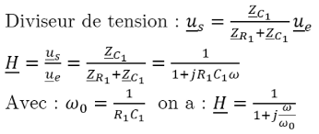

b./

Ꞷ → 0
lim H = 1

Ꞷ → + infini
lim H = 0

Seulement les basses fréquence passe → filtre passe bas

c./
G = |H| = |1/(1+j*(Ꞷ/Ꞷo))| = √(1 / 1+(Ꞷ/Ꞷo)²)
Ф = arg(1/(1+j*(Ꞷ/Ꞷo))) = -arctan(Ꞷ/Ꞷo)

d./ f = 1/(2*pi*R*C)
f = 1/2Π*10³ * 10^-9 = 159kHz

e./
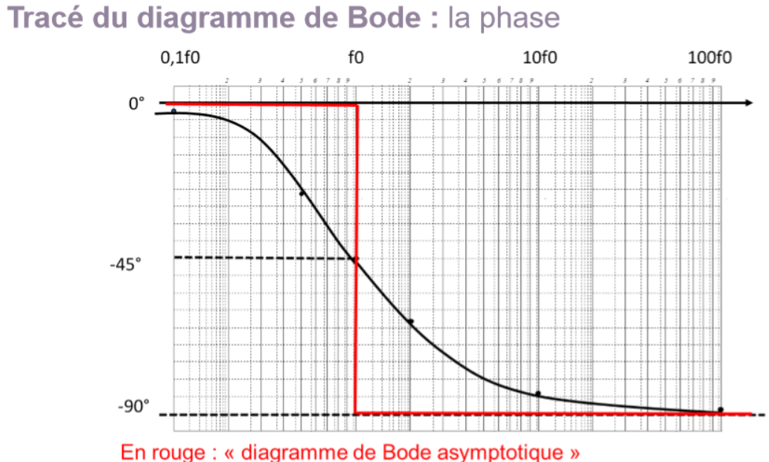
voici en noire la courbe asynptotique attendue
f./
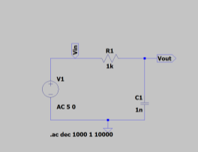

(c’est la plus petite en dessous)

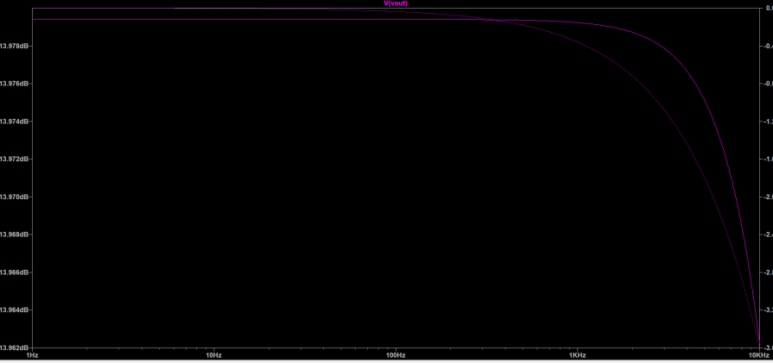

g./
On sait que la fréquence de coupure est à l’endroit ou cela commence a décroite
Par lecture graphique on peut voir que c’est un peu au dessus de 100Khz donc c’est cohérent avec 159KHz

MANIPULATION

a./
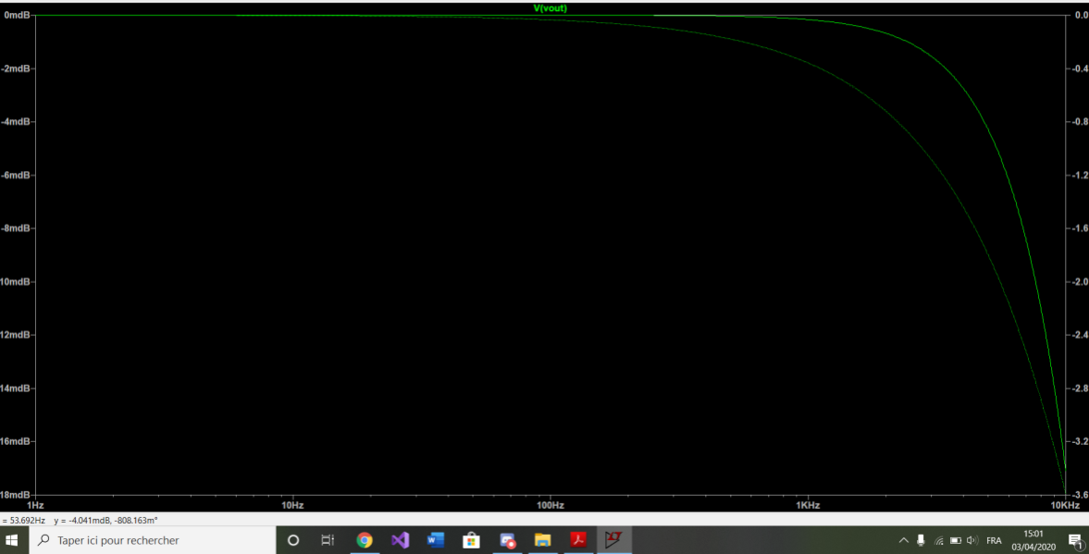
Partie 2

a./
La valeur théorique du diagramme asymptotique tend vers 0
(courbe noire)

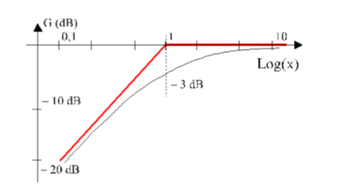

b./
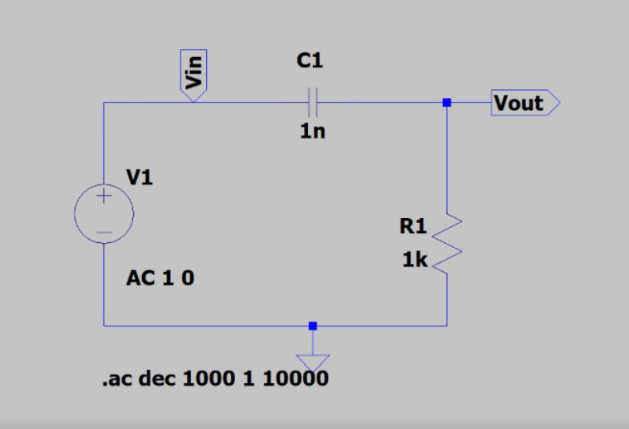

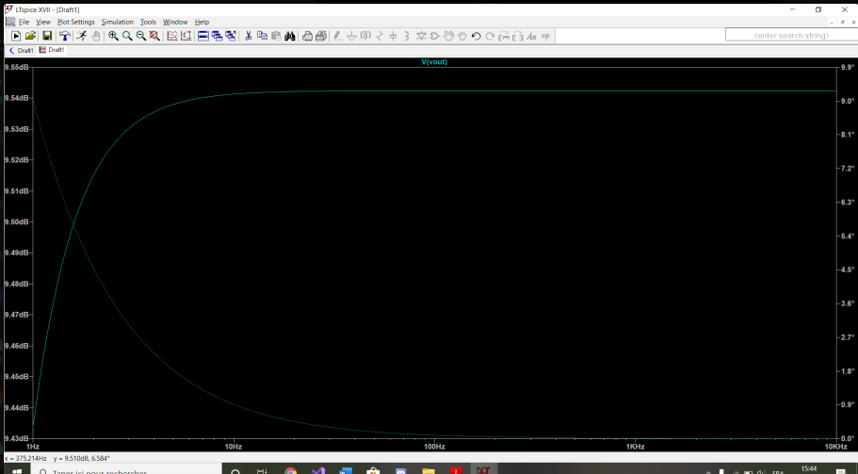

c./
La fréquence de coupure correspond à 70 % du gain total ce qui revient à 1,5Khz
Pente de l’atténuation sur l’amplitude = différence DB 9.54-9.44 = 0.10

d./
Vérification : 1/2*1000*Π = 1,59 Khz

Ca correspond a la théorie

MANIPULATION
a./
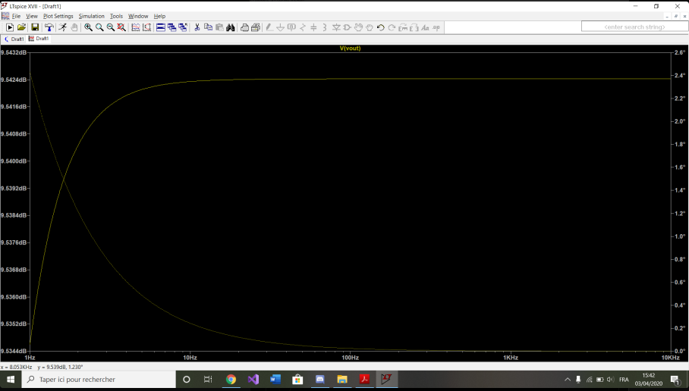
La fréquence de coupure : 1/2*47000*15*Π = 2.25*10^-2 Khz
Pente de l’atténuation sur l’amplitude = différence DB 9.54-9.53 = 0.01

Le signal de sortie est caractérisé comme suit :
La fréquence de coupure : 0
pente d’atténuation : 0

Cette fontion réalisé par ce circuit est une droite linéaire.

Une fonction log met du temps à évoluée, or le générateur est en sigal carré, par ce fait, la courbe ne change pas.

